Лабораторная работа № 1.

**Описание предметной области.**

Существует автоматизированная система движения заявок на ремонт внутри предприятия по ремонту бытовой техники, состоящая из клиентской части и базы данных, хранящейся на сервере.

**Варианты использования.**

Определение основных действующих лиц и вариантов использования системы:

|  |  |
| --- | --- |
| **Основное действующее лицо** | **Вариант использования** |
| Администратор | Создание заявок |
| Изменение заявок |
| Удаление заявок |
| Обслуживание системы |
| Работник предприятия | Авторизация |
| Создание заявки |
| Изменение заявки |
| Ведение заявки |

Описательная спецификация прецендента “Авторизация”

|  |  |
| --- | --- |
| **Раздел** | **Описание** |
| Краткое описание | Чтобы иметь возможность работать с информационной системой, работник предприятия должен авторизоваться в ней |
| Субъекты | Работник предприятия, информационная система |
| Предусловия | Работник предприятия зашел на сайт |
| Основной поток | Работник предприятия входит на сайт, вводит данные, необходимые для авторизации; информационная система, распознав пользователя, передает ему необходимые данные |
| Альтернативный поток | Введены неверные данные, авторизация не пройдена |
| Постусловия | Выход из информационной системы или браузера |

Описательная спецификация прецендента “Изменение заявки”

|  |  |
| --- | --- |
| **Раздел** | **Описание** |
| Краткое описание | Чтобы иметь возможность работать с заявками, работник предприятия должен авторизоваться в информационной системе |
| Субъекты | Работник предприятия, информационная система |
| Предусловия | Работник предприятия зашел на сайт |
| Основной поток | Работник предприятия переходит на вкладку «Изменить заявку», редактирует доступные ему поля заявки и нажимает «Сохранить изменения» |
| Альтернативный поток | Введены неверные данные, данные не введены заявка не отправилась |
| Постусловия | Выход из информационной системы или браузера |

**Создание Use Case диаграммы**

Use Case диаграмма представлена на рисунке 1.

@startuml

left to right direction

actor "Работник предприятия" as fc

actor "Администратор" as fc1

rectangle “Информационная система” {

usecase "Создать заявку" as UC1

usecase "Измененить заявку" as UC2

usecase "Авторизироваться" as UC3

usecase "Обслужить систему" as UC4

usecase "Удалить заявку" as UC5

usecase "Ведение заявки" as UC6

}

fc --> UC1

fc --> UC2

UC1 <-- fc1

UC2 <-- fc1

UC4 <-- fc1

UC5 <-- fc1

fc --> UC3

fc --> UC6

@enduml

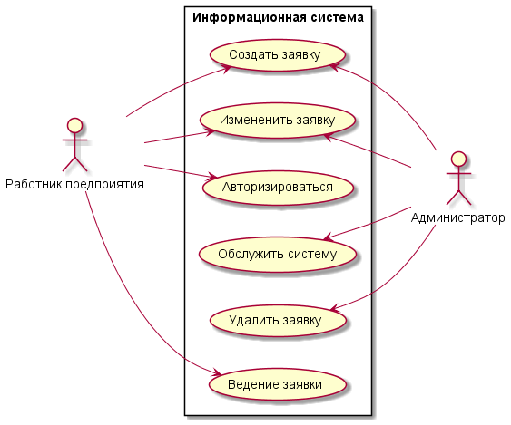

Рисунок 1 – Use Case диаграмма

**Sequence-диаграмма**

@startuml

“Клиент” -> “Работник предприятия” : “Обращается с просьбой о ремонте”

“Работник предприятия” -> “Клиент” : “Заключает договор”

“Работник предприятия” -> “Работник предприятия” : “Создает заявку”

“Работник предприятия” -> “Работник предприятия” : “Изменяет заявку”

“Работник предприятия” -> “Работник предприятия” : “Завершает заявку”

“Работник предприятия” -> “Клиент” : “Отдает клиенту технику”

@enduml

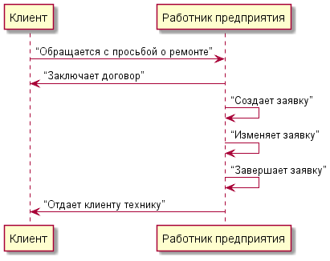

Рисунок 2 – Sequence-диаграмма «Вести заявку»